**CENTRO ESTADUAL DE EDUCAÇÃO TECNOLÓGICA PAULA SOUZA**

**ETEC FERNANDO PRESTES**

**Técnico em Informática**

**Cauê R. Sampaio**

**Otávio A. de Almeida**

**Renan A. S. Souza**

**RATIO CORPORATION**

**SOROCABA**

**201****8**

**Cauê R. Sampaio**

**Otávio A. de Almeida**

**Renan A. S. Souza**

**RATIO CORPORATION**

Trabalho de Conclusão de Curso apresentado ao Curso Técnico em Informática da ETEC Fernando Prestes, orientado pelos Prof. Amanda Lambert e Túlio César, como requisito parcial para obtenção do título de técnico em informática.

**SOROCABA**

**2018**

**SUMÁRIO**

**INTRODUÇÃO 5**

**1. PERCEPÇÃO DA NECESSIDADE 6**

**2. LEVANTAMENTO DE DADOS 7**

**3. ANÁLISE DO SISTEMA ATUAL 8**

**4. PROJETO LÓGICO 9**

**4.1. UML 10**

**4.2. DIAGRAMA DE CASO USO 11**

**4.3. DIAGRAMA DE IMPLEMENTAÇÃO 12**

**4.4. DER 13**

**5. PROJETO FÍSICO 14**

**5.1. REQUISITOS DE HARDWARE/ SOFTWARE / EQUIPAMENTOS 14**

**6. DESENVOLVIMENTO 15**

**6.1. PADRÃO DO SISTEMA 15**

**6.2. LISTAS DE TELAS ENTRADA/CONSULTA/RELATÓRIO 16**

**6.2.1. TELAS 16**

**6.2.2. DIAGRAMA DE CLASSE 19**

**6.2.3. DOCUMENTO DO CÓDIGO 19**

**7. IMPLANTAÇÃO 80**

**7.1. CRONOGRAMA DO PROJETO 80**

**7.2. DESCRIÇÃO DA IMPLANTAÇÃO 80**

**7.3. DESCRIÇÃO DO TREINAMENTO 80**

**7.4. SEGURANÇA 80**

**7.4.1. SISTEMA 80**

**7.4.2. BACKUP 80**

**8. MANUTENÇÃO DO SISTEMA 81**

**9. CONSIDERAÇÕES FINAIS 82**

**BIBLIOGRAFIA 83**

**ANEXOS 83**

INTRODUÇÃO

Um dos grandes problemas das atuais empresas que não conseguem se desenvolver, é o fato delas não possuírem um sistema informatizado para gerenciar os processos de rotina.

O projeto apresentado pela Ratio Corporation, visa sanar essa necessidade da empresa MadeOeste, criando assim, um sistema que contenha um fluxo de caixa e o controle de estoque das mercadorias vendidas.

A MadeOeste foi fundada em 1996 por Manoel Florentino, com a principal função de vender a madeira processada na serraria que se localizava em Terra Nova do Norte-MT, para aumentar a rentabilidade decidiu criar a madeireira em Sorocaba-SP devido ao crescimento exponencial da cidade na época.

Hoje, a MadeOeste conta com seis funcionários, incluindo um motorista, um ajudante, um marceneiro, um ajudante de marceneiro e dois vendedores.

A madeireira atende Sorocaba e região, contando com uma frota de 2 caminhões nos quais fazem entregas, para maior conforto e satisfação do cliente.

Nós iremos desenvolver um software de controle de estoque, que irá registrar todas as rotinas da empresa, como entrada e saída de registro de funcionários, vendas, clientes entre outros.

Já na parte de informática, a empresa conta com um computador no qual está apto para receber o programa solicitado.

1. PERCEPÇÃO DA NECESSIDADE

O nosso Cliente MadeOeste, é uma madeireira que, como todo comércio, necessita registrar o fluxo financeiro com todos os dados úteis sobre o fornecimento e venda. Além de manter um controle inteligente sobre o seu estoque.

O registro de clientes, funcionários e fornecedores também é desejado para controle e futuras promoções ou bônus.

# LEVANTAMENTO DE DADOS

A escolha da empresa foi baseada no fato da empresa não possuir um sistema informatizado, utilizando um caderno para registro das finanças e gerenciamento dos processos rotineiros. No caderno, é anotado o fornecimento de produtos, que é feito com as informações do nome do fornecedor, o valor e a quantidade do produto, e a venda de produtos é feita em um bloco onde todas as folhas têm um padrão, incluindo o nome do cliente, endereço de entrega, valor da compra, nome do vendedor e produtos.

O controle das vendas e da parte financeira, funciona através de anotações em um caderno, que são realizados diariamente, já o controle de cliente praticamente não existe.

A estrutura da empresa é pequena, contando com poucos funcionários que entram em contato com o sistema, dependendo de apenas uma ou duas pessoas para registrar todas as atividades técnicas e de comércio da empresa.

1. **ANÁLISE DO SISTEMA ATUAL**

A empresa tem como problemas o déficit de informação dos clientes, funcionários e fornecedores do atual sistema, que por ser feito de forma rudimentar, não apresenta eficiência para que seja registrado todas as informações pretendidas.

Nós notamos que o sistema precisa ser informatizado, com a implementação de um software que irá fazer o controle de estoque, clientes e vendas.

Porque o sistema atual tem uma perda de dados muito grande, por funcionar através de anotações basicamente.

Além de aumentar a segurança, já que o atual sistema é muito suscetível a falhas, perdas e é de difícil organização e pesquisa.

1. **PROJETO LÓGICO**

A proposta do nosso sistema se baseia em criar um sistema, criando funções que para sanar a necessidade do nosso cliente, assim satisfazendo os seus desejos de que o processo seja eficiente.

* Cliente

A tela de cliente, necessitará registrar, alterar, excluir e pesquisar todos os clientes registrados no sistema. As informações contidas serão, nome, endereço, telefone, e-mail e o mais importante o CPF/CNPJ.

* Funcionário

A tela de funcionário, necessitará registrar, alterar, excluir e pesquisar todos os funcionários registrados no sistema. As informações contidas serão, nome, endereço, telefone, e-mail, o mais importante o CPF e o cargo.

* Fornecedor

A tela de fornecedor, necessitará registrar, alterar, excluir e pesquisar todos os fornecedores registrados no sistema. As informações contidas serão, nome, endereço, telefone, e-mail, e o mais importante o CPF/CNPJ.

* Produto

A tela de produto, necessitará registrar, alterar, excluir e pesquisar todos os produtos registrados no sistema. As informações contidas serão, nome, valor, quantidade e fornecedor.

* Venda

A tela de venda, necessitará registrar, alterar, excluir e pesquisar todos as vendas registradas no sistema. As informações contidas serão, o cliente que comprou, o funcionário que vendeu, a quantidade que foi vendida, a data que ela foi realizada e o valor da venda.

O sistema terá que ter um controle financeiro (entrada e saída de recursos, vulgo produto, que ocorre com o pedido do cliente e entrega do pedido, nesse processo precisamos saber qual produto ele pediu, qual foi preço cobrado da venda, o nome do cliente e o nome do funcionário que fez o pedido, controle de estoque de mercadoria, que consiste na compra de matéria-prima de um determinado fornecedor, que depois essa matéria prima irá virar um produto para ser vendidos para nossos clientes), informações sobre os funcionários, clientes e fornecedores.

* 1. **UML**

“UML ou Unified Modeling Language, é uma linguagem-padrão para a elaboração da estrutura de projetos de software. Ela poderá ser empregada para a visualização, a especificação, a construção e a documentação de artefatos que façam uso de sistemas complexos de software.”

* 1. **DIAGRAMA DE CASO USO**

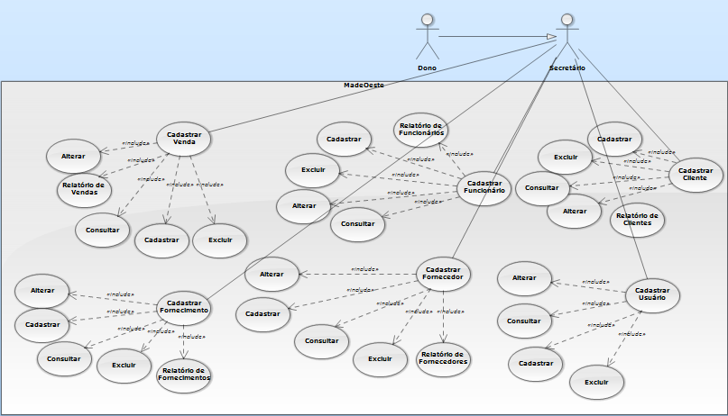

* 1. **DIAGRAMA DE IMPLEMENTAÇÃO**
  2. **DER**

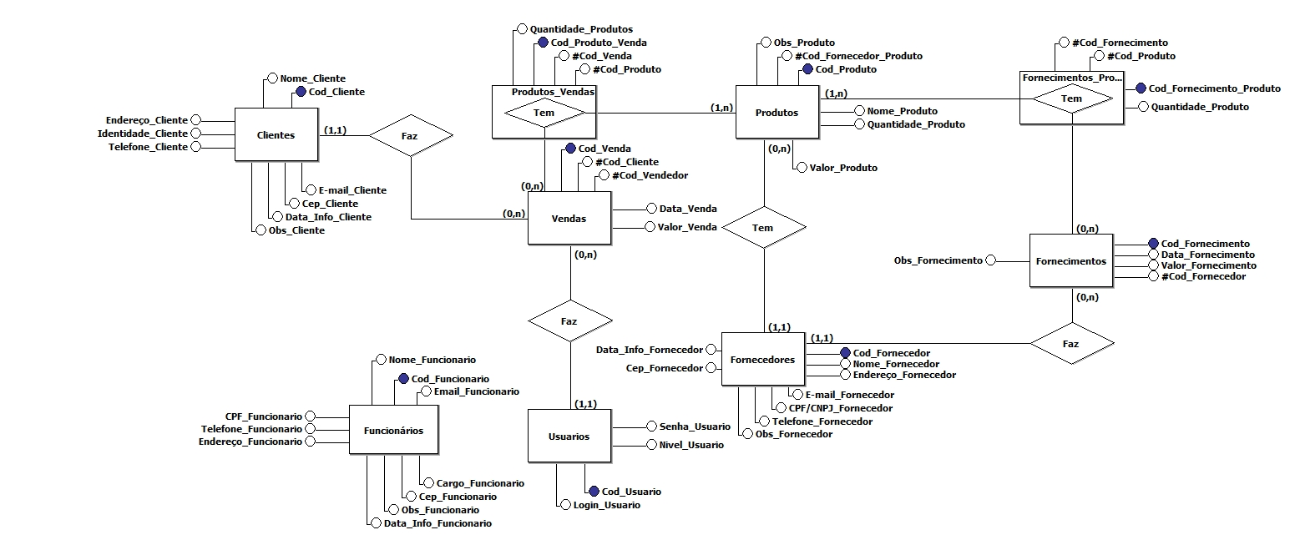

1. **PROJETO FÍSICO**

Nós desenvolveremos o software usando a linguagem C#, usando a IDE Visual Studio. O sistema será moldado a partir, da interface, classe de modelagem de dados e banco dados. O programa não necessitara de rede, conexão com a internet, precisara apenas um computador com processador com mais 2GHz.

* 1. **REQUISITOS DE HARDWARE/ SOFTWARE / EQUIPAMENTOS**

|  |  |  |
| --- | --- | --- |
| Recursos | Quantidade | Nome e Tipo |
| Estação de trabalho | 1 | • Processador de 2 GHz  • 2 GB de Memória RAM (Usuários do Windows XP precisarão de 1 GB de Memória RAM ou mais)  • 8 GB de espaço disponível no disco rígido  • Windows XP ou superior. |
| Equipamentos | 1 de cada | * Monitor * Mouse * Teclado |

1. **DESENVOLVIMENTO**
   1. **PADRÃO DO SISTEMA**

* **BANCO DE DADOS**

O padrão do banco de dados, sempre terá o nome da empresa em maiúsculo.

Ex.: MADEOESTE

* **TABELAS**

As tabelas terão um padrão, de ter o nome da entidade que elas representam no plural, sem acentos.

Ex.: Entidade Cliente = CLIENTES, Entidade Funcionários = FUNCIONARIOS

* **CAMPOS**

Os campos da tabela, terão o padrão de ter, o nome do atributo mais o nome da entidade, o que seria considerado espaço, será substituído por “underline”.

Ex.: Nome do cliente = NOME_CLIENTE, Nome do funcionário = NOME_FUNCIONARIO

* **COMPENENTES**

O padrão dos nomes dos componentes, sempre será a abreviação do nome do componente mais do atributo representado, obedecendo a regra do CamelCase, a primeira letra minúscula, e cada palavra concatenada, a primeira letra maiúscula.

Ex.: Button de Cadastro = btnCadastrar, TextBox de Nome = txtNome

* **VARIÁVEIS**

Os nomes das variáveis também obedecerão a regra do CamelCase.

Ex.: Variável Nome do Cliente = nomeCliente, Variável Endereço do Fornecedor = enderecoFornecedor

* **TELAS E CLASSES**

O padrão a ser seguido será o PascalCase, que consiste com a primeira letra maiúscula e cada palavra concatenada, a primeira letra é maiúscula.

Ex.: Classe modelagem de Cliente = Cliente, Formulário de Vendas = FrmVenda.

* **METÓDOS**

O padrão será PascalCase, o nome dele será a ação que ele executa e os parâmetros que ele irá receber, será em CamelCase.

Ex.: InserirUsuario(login, senha, nivel), ExcluirCliente(idCliente)

* 1. **LISTAS DE TELAS ENTRADA/CONSULTA/RELATÓRIO**
     1. **TELAS**
* **FORMULÁRIO DE CLIENTES**

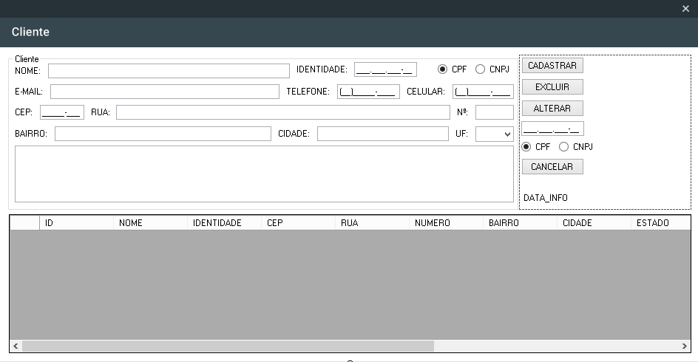

* **FORMULÁRIO DE FORNECEDORES**

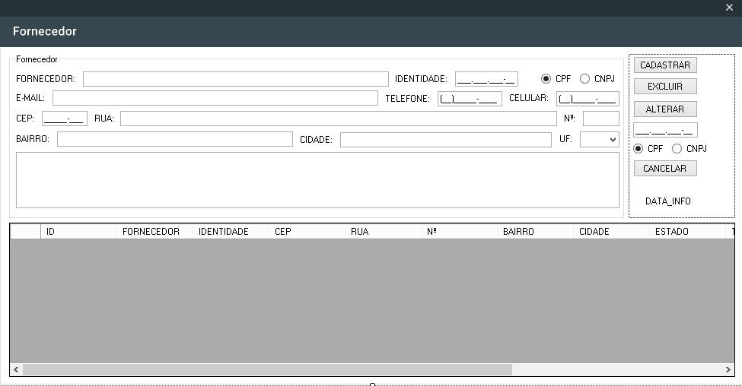

* **FORMULÁRIO DE FORNECIMENTOS**

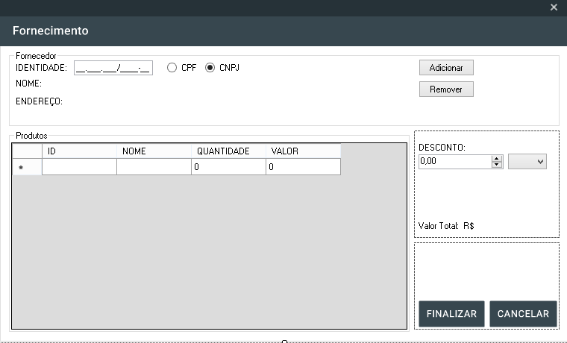

* **FORMULÁRIO DE FUNCIONÁRIOS**

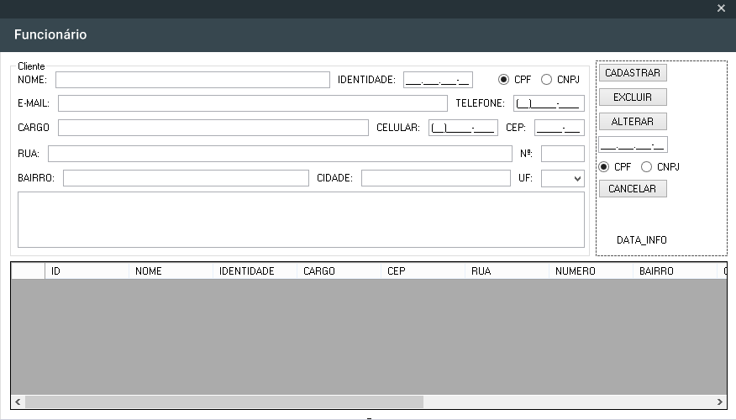

* **TELA DE LOGIN**

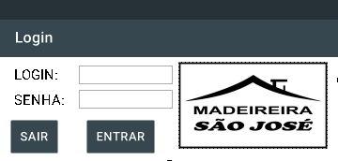

* **MENU PRINCIPAL**

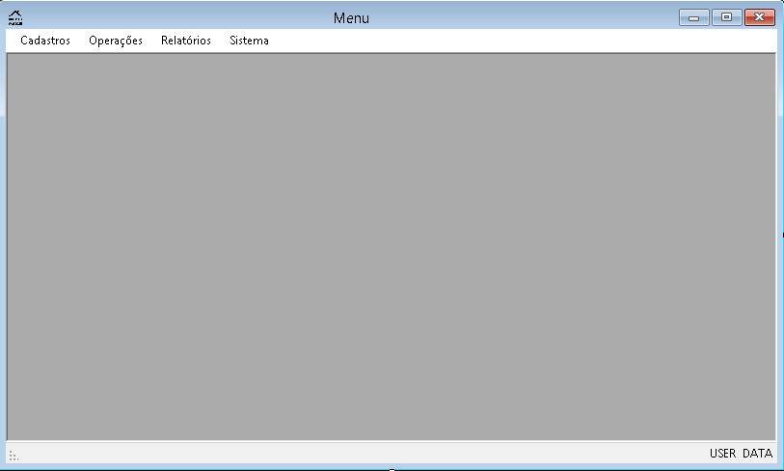

* **FORMULÁRIO DE PRODUTO**

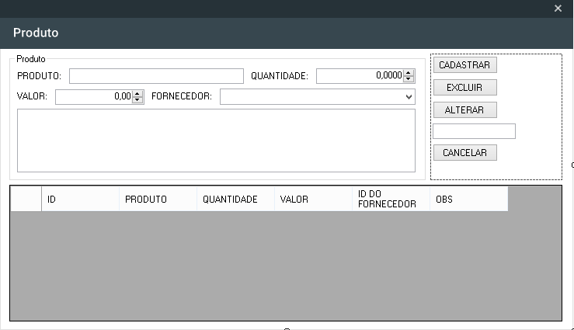

* **FORMULÁRIO DE USUÁRIO**

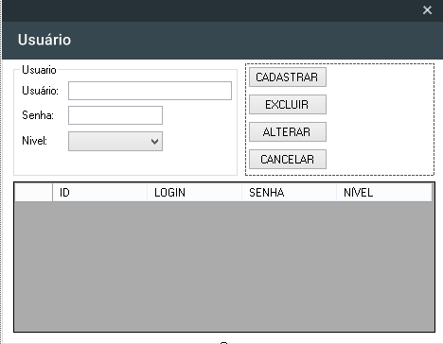

* **FORMULÁRIO DE VENDAS**

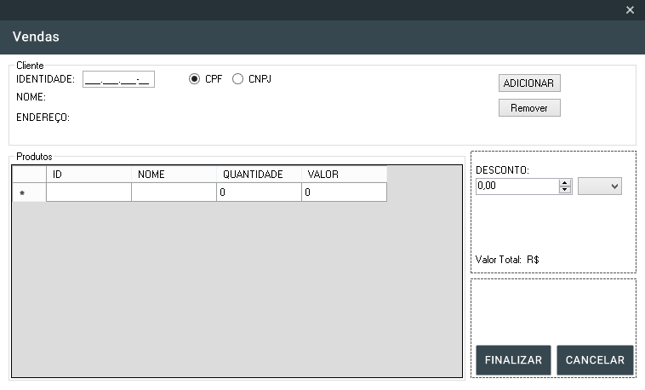

* + 1. **DIAGRAMA DE CLASSE**
    2. **DOCUMENTO DO CÓDIGO**

<?xml version="1.0"?>

<doc>

<assembly>

<name>TCCMadeireira</name>

</assembly>

<members>

<member name="T:TCCMadeireira.Bancos.DataSetMadeireiraV2">

<summary>

Represents a strongly typed in-memory cache of data.

</summary>

</member>

<member name="T:TCCMadeireira.Bancos.DataSetMadeireiraV2.CLIENTESDataTable">

<summary>

Represents the strongly named DataTable class.

</summary>

</member>

<member name="T:TCCMadeireira.Bancos.DataSetMadeireiraV2.VENDASDataTable">

<summary>

Represents the strongly named DataTable class.

</summary>

</member>

<member name="T:TCCMadeireira.Bancos.DataSetMadeireiraV2.FORNECEDORESDataTable">

<summary>

Represents the strongly named DataTable class.

</summary>

</member>

<member name="T:TCCMadeireira.Bancos.DataSetMadeireiraV2.FORNECIMENTOSDataTable">

<summary>

Represents the strongly named DataTable class.

</summary>

</member>

<member name="T:TCCMadeireira.Bancos.DataSetMadeireiraV2.FUNCIONARIOSDataTable">

<summary>

Represents the strongly named DataTable class.

</summary>

</member>

<member name="T:TCCMadeireira.Bancos.DataSetMadeireiraV2.PRODUTOSDataTable">

<summary>

Represents the strongly named DataTable class.

</summary>

</member>

<member name="T:TCCMadeireira.Bancos.DataSetMadeireiraV2.FORNECIMENTO_PRODUTODataTable">

<summary>

Represents the strongly named DataTable class.

</summary>

</member>

<member name="T:TCCMadeireira.Bancos.DataSetMadeireiraV2.VENDA_PRODUTODataTable">

<summary>

Represents the strongly named DataTable class.

</summary>

</member>

<member name="T:TCCMadeireira.Bancos.DataSetMadeireiraV2.USERSDataTable">

<summary>

Represents the strongly named DataTable class.

</summary>

</member>

<member name="T:TCCMadeireira.Bancos.DataSetMadeireiraV2.CLIENTESRow">

<summary>

Represents strongly named DataRow class.

</summary>

</member>

<member name="T:TCCMadeireira.Bancos.DataSetMadeireiraV2.VENDASRow">

<summary>

Represents strongly named DataRow class.

</summary>

</member>

<member name="T:TCCMadeireira.Bancos.DataSetMadeireiraV2.FORNECEDORESRow">

<summary>

Represents strongly named DataRow class.

</summary>

</member>

<member name="T:TCCMadeireira.Bancos.DataSetMadeireiraV2.FORNECIMENTOSRow">

<summary>

Represents strongly named DataRow class.

</summary>

</member>

<member name="T:TCCMadeireira.Bancos.DataSetMadeireiraV2.FUNCIONARIOSRow">

<summary>

Represents strongly named DataRow class.

</summary>

</member>

<member name="T:TCCMadeireira.Bancos.DataSetMadeireiraV2.PRODUTOSRow">

<summary>

Represents strongly named DataRow class.

</summary>

</member>

<member name="T:TCCMadeireira.Bancos.DataSetMadeireiraV2.FORNECIMENTO_PRODUTORow">

<summary>

Represents strongly named DataRow class.

</summary>

</member>

<member name="T:TCCMadeireira.Bancos.DataSetMadeireiraV2.VENDA_PRODUTORow">

<summary>

Represents strongly named DataRow class.

</summary>

</member>

<member name="T:TCCMadeireira.Bancos.DataSetMadeireiraV2.USERSRow">

<summary>

Represents strongly named DataRow class.

</summary>

</member>

<member name="T:TCCMadeireira.Bancos.DataSetMadeireiraV2.CLIENTESRowChangeEvent">

<summary>

Row event argument class

</summary>

</member>

<member name="T:TCCMadeireira.Bancos.DataSetMadeireiraV2.VENDASRowChangeEvent">

<summary>

Row event argument class

</summary>

</member>

<member name="T:TCCMadeireira.Bancos.DataSetMadeireiraV2.FORNECEDORESRowChangeEvent">

<summary>

Row event argument class

</summary>

</member>

<member name="T:TCCMadeireira.Bancos.DataSetMadeireiraV2.FORNECIMENTOSRowChangeEvent">

<summary>

Row event argument class

</summary>

</member>

<member name="T:TCCMadeireira.Bancos.DataSetMadeireiraV2.FUNCIONARIOSRowChangeEvent">

<summary>

Row event argument class

</summary>

</member>

<member name="T:TCCMadeireira.Bancos.DataSetMadeireiraV2.PRODUTOSRowChangeEvent">

<summary>

Row event argument class

</summary>

</member>

<member name="T:TCCMadeireira.Bancos.DataSetMadeireiraV2.FORNECIMENTO_PRODUTORowChangeEvent">

<summary>

Row event argument class

</summary>

</member>

<member name="T:TCCMadeireira.Bancos.DataSetMadeireiraV2.VENDA_PRODUTORowChangeEvent">

<summary>

Row event argument class

</summary>

</member>

<member name="T:TCCMadeireira.Bancos.DataSetMadeireiraV2.USERSRowChangeEvent">

<summary>

Row event argument class

</summary>

</member>

<member name="T:TCCMadeireira.Bancos.DataSetMadeireiraV2TableAdapters.CLIENTESTableAdapter">

<summary>

Represents the connection and commands used to retrieve and save data.

</summary>

</member>

<member name="T:TCCMadeireira.Bancos.DataSetMadeireiraV2TableAdapters.VENDASTableAdapter">

<summary>

Represents the connection and commands used to retrieve and save data.

</summary>

</member>

<member name="T:TCCMadeireira.Bancos.DataSetMadeireiraV2TableAdapters.FORNECEDORESTableAdapter">

<summary>

Represents the connection and commands used to retrieve and save data.

</summary>

</member>

<member name="T:TCCMadeireira.Bancos.DataSetMadeireiraV2TableAdapters.FORNECIMENTOSTableAdapter">

<summary>

Represents the connection and commands used to retrieve and save data.

</summary>

</member>

<member name="T:TCCMadeireira.Bancos.DataSetMadeireiraV2TableAdapters.FUNCIONARIOSTableAdapter">

<summary>

Represents the connection and commands used to retrieve and save data.

</summary>

</member>

<member name="T:TCCMadeireira.Bancos.DataSetMadeireiraV2TableAdapters.PRODUTOSTableAdapter">

<summary>

Represents the connection and commands used to retrieve and save data.

</summary>

</member>

<member name="T:TCCMadeireira.Bancos.DataSetMadeireiraV2TableAdapters.FORNECIMENTO_PRODUTOTableAdapter">

<summary>

Represents the connection and commands used to retrieve and save data.

</summary>

</member>

<member name="T:TCCMadeireira.Bancos.DataSetMadeireiraV2TableAdapters.VENDA_PRODUTOTableAdapter">

<summary>

Represents the connection and commands used to retrieve and save data.

</summary>

</member>

<member name="T:TCCMadeireira.Bancos.DataSetMadeireiraV2TableAdapters.USERSTableAdapter">

<summary>

Represents the connection and commands used to retrieve and save data.

</summary>

</member>

<member name="T:TCCMadeireira.Bancos.DataSetMadeireiraV2TableAdapters.TableAdapterManager">

<summary>

TableAdapterManager is used to coordinate TableAdapters in the dataset to enable Hierarchical Update scenarios

</summary>

</member>

<member name="M:TCCMadeireira.Bancos.DataSetMadeireiraV2TableAdapters.TableAdapterManager.UpdateUpdatedRows(TCCMadeireira.Bancos.DataSetMadeireiraV2,System.Collections.Generic.List{System.Data.DataRow},System.Collections.Generic.List{System.Data.DataRow})">

<summary>

Update rows in top-down order.

</summary>

</member>

<member name="M:TCCMadeireira.Bancos.DataSetMadeireiraV2TableAdapters.TableAdapterManager.UpdateInsertedRows(TCCMadeireira.Bancos.DataSetMadeireiraV2,System.Collections.Generic.List{System.Data.DataRow})">

<summary>

Insert rows in top-down order.

</summary>

</member>

<member name="M:TCCMadeireira.Bancos.DataSetMadeireiraV2TableAdapters.TableAdapterManager.UpdateDeletedRows(TCCMadeireira.Bancos.DataSetMadeireiraV2,System.Collections.Generic.List{System.Data.DataRow})">

<summary>

Delete rows in bottom-up order.

</summary>

</member>

<member name="M:TCCMadeireira.Bancos.DataSetMadeireiraV2TableAdapters.TableAdapterManager.GetRealUpdatedRows(System.Data.DataRow[],System.Collections.Generic.List{System.Data.DataRow})">

<summary>

Remove inserted rows that become updated rows after calling TableAdapter.Update(inserted rows) first

</summary>

</member>

<member name="M:TCCMadeireira.Bancos.DataSetMadeireiraV2TableAdapters.TableAdapterManager.UpdateAll(TCCMadeireira.Bancos.DataSetMadeireiraV2)">

<summary>

Update all changes to the dataset.

</summary>

</member>

<member name="T:TCCMadeireira.Bancos.DataSetMadeireiraV2TableAdapters.TableAdapterManager.UpdateOrderOption">

<summary>

Update Order Option

</summary>

</member>

<member name="T:TCCMadeireira.Bancos.DataSetMadeireiraV2TableAdapters.TableAdapterManager.SelfReferenceComparer">

<summary>

Used to sort self-referenced table's rows

</summary>

</member>

<member name="T:TCCMadeireira.Bancos.DataSetReport">

<summary>

Represents a strongly typed in-memory cache of data.

</summary>

</member>

<member name="T:TCCMadeireira.Bancos.DataSetReport.DataTable1DataTable">

<summary>

Represents the strongly named DataTable class.

</summary>

</member>

<member name="T:TCCMadeireira.Bancos.DataSetReport.DataTable2DataTable">

<summary>

Represents the strongly named DataTable class.

</summary>

</member>

<member name="T:TCCMadeireira.Bancos.DataSetReport.DataTable1Row">

<summary>

Represents strongly named DataRow class.

</summary>

</member>

<member name="T:TCCMadeireira.Bancos.DataSetReport.DataTable2Row">

<summary>

Represents strongly named DataRow class.

</summary>

</member>

<member name="T:TCCMadeireira.Bancos.DataSetReport.DataTable1RowChangeEvent">

<summary>

Row event argument class

</summary>

</member>

<member name="T:TCCMadeireira.Bancos.DataSetReport.DataTable2RowChangeEvent">

<summary>

Row event argument class

</summary>

</member>

<member name="T:TCCMadeireira.Bancos.DataSetReportTableAdapters.DataTable1TableAdapter">

<summary>

Represents the connection and commands used to retrieve and save data.

</summary>

</member>

<member name="T:TCCMadeireira.Bancos.DataSetReportTableAdapters.DataTable2TableAdapter">

<summary>

Represents the connection and commands used to retrieve and save data.

</summary>

</member>

<member name="T:TCCMadeireira.Bancos.DataSetReportTableAdapters.TableAdapterManager">

<summary>

TableAdapterManager is used to coordinate TableAdapters in the dataset to enable Hierarchical Update scenarios

</summary>

</member>

<member name="M:TCCMadeireira.Bancos.DataSetReportTableAdapters.TableAdapterManager.UpdateUpdatedRows(TCCMadeireira.Bancos.DataSetReport,System.Collections.Generic.List{System.Data.DataRow},System.Collections.Generic.List{System.Data.DataRow})">

<summary>

Update rows in top-down order.

</summary>

</member>

<member name="M:TCCMadeireira.Bancos.DataSetReportTableAdapters.TableAdapterManager.UpdateInsertedRows(TCCMadeireira.Bancos.DataSetReport,System.Collections.Generic.List{System.Data.DataRow})">

<summary>

Insert rows in top-down order.

</summary>

</member>

<member name="M:TCCMadeireira.Bancos.DataSetReportTableAdapters.TableAdapterManager.UpdateDeletedRows(TCCMadeireira.Bancos.DataSetReport,System.Collections.Generic.List{System.Data.DataRow})">

<summary>

Delete rows in bottom-up order.

</summary>

</member>

<member name="M:TCCMadeireira.Bancos.DataSetReportTableAdapters.TableAdapterManager.GetRealUpdatedRows(System.Data.DataRow[],System.Collections.Generic.List{System.Data.DataRow})">

<summary>

Remove inserted rows that become updated rows after calling TableAdapter.Update(inserted rows) first

</summary>

</member>

<member name="M:TCCMadeireira.Bancos.DataSetReportTableAdapters.TableAdapterManager.UpdateAll(TCCMadeireira.Bancos.DataSetReport)">

<summary>

Update all changes to the dataset.

</summary>

</member>

<member name="T:TCCMadeireira.Bancos.DataSetReportTableAdapters.TableAdapterManager.UpdateOrderOption">

<summary>

Update Order Option

</summary>

</member>

<member name="T:TCCMadeireira.Bancos.DataSetReportTableAdapters.TableAdapterManager.SelfReferenceComparer">

<summary>

Used to sort self-referenced table's rows

</summary>

</member>

<member name="T:TCCMadeireira.Bancos.Banco">

<summary>

Classe utilizada para acessar os table Adapters utilizado objetos

<para>tem função de reduzir o código nos Frms</para>

</summary>

TODO Edit XML Comment Template for Banco

</member>

<member name="M:TCCMadeireira.Bancos.Banco.InsertCliente(TCCMadeireira.Model.Cliente)">

<summary>

Overload do metódo "InserirCliente" do TableAdapter para suportar o objeto cliente

</summary>

<param name="cliente"> Objeto cliente, que devera conter todas as informações do cliente</param>

</member>

<member name="M:TCCMadeireira.Bancos.Banco.SelectCliente(System.String)">

<summary>

Overload do metódo SelectCliente do TableAdapter

</summary>

<param name="iden">Identidade para se pesquisar um cliente </param>

<returns>DataTable com o cliente pesquisar </returns>

</member>

<member name="M:TCCMadeireira.Bancos.Banco.UpdateCliente(TCCMadeireira.Model.Cliente)">

<summary>

Overload do metódo "UpdateCliente" do TableAdapter para suportar o objeto cliente

</summary>

<param name="cliente"> Objeto cliente, que devera conter todas as informações do cliente</param>

</member>

<member name="M:TCCMadeireira.Bancos.Banco.InsertFuncionario(TCCMadeireira.Models.Funcionario)">

<summary>

Overload do metódo "InserirFuncionario" do TableAdapter para suportar o objeto funcionario

</summary>

<param name="funcionario"> Objeto funcionario, que devera conter todas as informações do funcionario</param>

</member>

<member name="M:TCCMadeireira.Bancos.Banco.SelectFuncionario(System.String)">

<summary>

Overload do metódo SelectFuncionario do TableAdapter

</summary>

<param name="iden">Identidade para se pesquisar um funcionario</param>

<returns>DataTable com o funcionario pesquisar</returns>

</member>

<member name="M:TCCMadeireira.Bancos.Banco.UpdateFuncionario(TCCMadeireira.Models.Funcionario)">

<summary>

Overload do metódo "UpdateFuncionario" do TableAdapter para suportar o objeto funcionario

</summary>

<param name="funcionario">Objeto funcionario, que devera conter todas as informações do funcionario</param>

</member>

<member name="M:TCCMadeireira.Bancos.Banco.InsertVenda(TCCMadeireira.Models.Venda)">

<summary>

Overload do metódo "InserirFuncionario" do TableAdapter para suportar o objeto funcionario

</summary>

<param name="venda"> Objeto funcionario, que devera conter todas as informações do funcionario</param>

</member>

<member name="M:TCCMadeireira.Bancos.Banco.SelectVenda(System.Int32)">

<summary>

Overload do metódo SelectFuncionario do TableAdapter

</summary>

<param name="id">Identidade para se pesquisar um funcionario</param>

<returns>DataTable com o funcionario pesquisar</returns>

</member>

<member name="M:TCCMadeireira.Bancos.Banco.UpdateVenda(TCCMadeireira.Models.Venda)">

<summary>

Overload do metódo "UpdateFuncionario" do TableAdapter para suportar o objeto funcionario

</summary>

<param name="venda">Objeto funcionario, que devera conter todas as informações do funcionario</param>

</member>

<member name="T:TCCMadeireira.Properties.Resources">

<summary>

A strongly-typed resource class, for looking up localized strings, etc.

</summary>

</member>

<member name="P:TCCMadeireira.Properties.Resources.ResourceManager">

<summary>

Returns the cached ResourceManager instance used by this class.

</summary>

</member>

<member name="P:TCCMadeireira.Properties.Resources.Culture">

<summary>

Overrides the current thread's CurrentUICulture property for all

resource lookups using this strongly typed resource class.

</summary>

</member>

<member name="P:TCCMadeireira.Properties.Resources.Folder_Open_icon">

<summary>

Looks up a localized resource of type System.Drawing.Bitmap.

</summary>

</member>

<member name="P:TCCMadeireira.Properties.Resources.Folder_Open_icon1">

<summary>

Looks up a localized resource of type System.Drawing.Bitmap.

</summary>

</member>

<member name="P:TCCMadeireira.Properties.Resources.icon">

<summary>

Looks up a localized resource of type System.Drawing.Icon similar to (Icon).

</summary>

</member>

<member name="P:TCCMadeireira.Properties.Resources.LogoMoldSplash">

<summary>

Looks up a localized resource of type System.Drawing.Bitmap.

</summary>

</member>

<member name="P:TCCMadeireira.Properties.Resources.LogoMoldSplash1">

<summary>

Looks up a localized resource of type System.Drawing.Bitmap.

</summary>

</member>

<member name="P:TCCMadeireira.Properties.Resources.LogoSMold">

<summary>

Looks up a localized resource of type System.Drawing.Bitmap.

</summary>

</member>

<member name="P:TCCMadeireira.Properties.Resources.Refresh_icon">

<summary>

Looks up a localized resource of type System.Drawing.Bitmap.

</summary>

</member>

<member name="P:TCCMadeireira.Properties.Resources.refresh_icon1">

<summary>

Looks up a localized resource of type System.Drawing.Bitmap.

</summary>

</member>

<member name="T:TCCMadeireira.Model.ValidarIdentidade">

<summary>

Classe para validação dos documentos para registro no DB

</summary>

</member>

<member name="M:TCCMadeireira.Model.ValidarIdentidade.ValidarCpf(System.String)">

<summary>

Método para validação de CPF

<para>O método possui verificação em 3 etapas</para>

<para>1) Checa se a string fornecida não está num copnjunto de CPFs errados conhecidos</para>

<para>2) Checagem do 1º digito verificador por cálculo</para>

<para>3) Checagem do 2º digito verificador por cálculo</para>

</summary>

<param name="cpf">Parâmetro de entrada do CPF</param>

<returns></returns>

</member>

<member name="M:TCCMadeireira.Model.ValidarIdentidade.ValidarCnpj(System.String)">

<summary>

Método para validação de CNPJ

<para>Possui verificação em 3 etapas</para>

<para>1) Checa se a string fornecida não está num conjunto de CPFs errados conhecidos</para>

<para>2) Checagem do 1º digito verificador por cálculo</para>

<para>3) Checagem do 2º digito verificador por cálculo</para>

</summary>

<param name="cnpj">Parâmetro de entrada do CNPJ</param>

<returns></returns>

</member>

<member name="M:TCCMadeireira.Program.Main">

<summary>

Ponto de entrada principal para o aplicativo.

</summary>

</member>

<member name="T:TCCMadeireira.Views.FrmCliente">

<summary>

Classe do FrmCliente

<para>Responsável por toda a funcionalidade do Form</para>

</summary>

<seealso cref="T:System.Windows.Forms.Form" />

</member>

<member name="F:TCCMadeireira.Views.FrmCliente.banco">

<summary>

Objeto banco para acessar os TableAdapters de forma mais simplória

</summary>

</member>

<member name="M:TCCMadeireira.Views.FrmCliente.#ctor">

<summary>

Método construtor do Form <see cref="T:TCCMadeireira.Views.FrmCliente"/>.

<para>Inicializa todos os componentes do Form</para>

</summary>

</member>

<member name="M:TCCMadeireira.Views.FrmCliente.FrmCliente_Load(System.Object,System.EventArgs)">

<summary>

<para>Metodo do evento disparado no load do form</para>

<para>Todas as rotinas de adequação da inicialização do form deverão estar aqui</para>

</summary>

<param name="sender"></param>

<param name="e"></param>

</member>

<member name="M:TCCMadeireira.Views.FrmCliente.BtnCadastrar_Click(System.Object,System.EventArgs)">

<summary>

Evento de CLICK do btnCadastrar

<para>Possui 2 etapas:</para>

<para>1) Preparar o form para receber as informações</para>

<para>2) Registra as informações recebidas, enviados ao model Cliente depois ao objeto banco</para>

</summary>

<param name="sender">The source of the event.</param>

<param name="e">The <see cref="T:System.EventArgs"/> instance containing the event data.</param>

</member>

<member name="M:TCCMadeireira.Views.FrmCliente.BtnExcluir_Click(System.Object,System.EventArgs)">

<summary>

Evento de CLICK do btnExcluir

<para>Possui 2 etapas:</para>

<para>1) Preparar a txtIdentidade para receber a identidade</para>

<para>2) Pergunta se o usuário deseja realmente excluir o registro basedo na X identidade e, se sim, exclui o registro</para>

</summary>

<param name="sender">The source of the event.</param>

<param name="e">The <see cref="T:System.EventArgs"/> instance containing the event data.</param>

</member>

<member name="M:TCCMadeireira.Views.FrmCliente.BtnAlterar_Click(System.Object,System.EventArgs)">

<summary>

Evento de CLICK do btnAlterar

<para>Possui 3 etapas:</para>

<para>1) Preparar a txtIdentidade para receber a identidade</para>

<para>2) Recebe a identidade para pesquisa do cliente</para>

<para>3) Armazena as informações recebidas se o usuário confirmar</para>

</summary>

<param name="sender">The source of the event.</param>

<param name="e">The <see cref="T:System.EventArgs"/> instance containing the event data.</param>

</member>

<member name="M:TCCMadeireira.Views.FrmCliente.BtnCancelar_Click(System.Object,System.EventArgs)">

<summary>

Evento de CLICK do btnCancelar

<para>Retorna o form ao seu estado inicial</para>

</summary>

<param name="sender"></param>

<param name="e"></param>

</member>

<member name="M:TCCMadeireira.Views.FrmCliente.ClientesDataGridView_SelectionChanged(System.Object,System.EventArgs)">

<summary>

Evento de SelectionChanged do DataGridView

<para>Preenche todos os Controls da GroupBox com os dados da seleção</para>

</summary>

<param name="sender">The source of the event.</param>

<param name="e">The <see cref="T:System.EventArgs"/> instance containing the event data.</param>

</member>

<member name="M:TCCMadeireira.Views.FrmCliente.RbtnIden_CheckedChanged(System.Object,System.EventArgs)">

<summary>

Ocorre quando o evento CheckedChanged é disparado no radioButton do CPF ou do CNPJ

<para>Se o RadioButton do CPF for ativado, ele muda a máscara da TextoBox da identidade para a máscara do CPF,

o oposto também é verdade</para>

</summary>

<param name="sender"></param>

<param name="e"></param>

</member>

<member name="M:TCCMadeireira.Views.FrmCliente.RbtnCpfFiltro_CheckedChanged(System.Object,System.EventArgs)">

<summary>

Ocorre quando o evento CheckedChanged é disparado no radioButton do CPF Filtro CNPJ Filtro

<para>Se o RadioButton do CPF Filtro for ativado, ele muda a máscara da TextoBox do filtro para a máscara do CPF

o oposto também é verdade</para>

</summary>

<param name="sender"></param>

<param name="e"></param>

</member>

<member name="M:TCCMadeireira.Views.FrmCliente.TxtFiltro_TextChanged(System.Object,System.EventArgs)">

<summary>

Evento do txtFiltro para seleção de registros especificos

<para>A seleção se dará por meio do número da identidade</para>

</summary>

<param name="sender">The source of the event.</param>

<param name="e">The <see cref="T:System.EventArgs"/> instance containing the event data.</param>

</member>

<member name="M:TCCMadeireira.Views.FrmCliente.ControlEnable(System.Boolean)">

<summary>

Define o status de todos os controles de entrada presentes no GroupBox baseado no parâmetro status

</summary>

<param name="status">Define se o status vai ser true ou false</param>

</member>

<member name="M:TCCMadeireira.Views.FrmCliente.IdentidadeInput(System.String,System.String)">

<summary>

Atribui o valor da txtIdentidade e a mask baseado nos parametros

</summary>

<param name="identidade">Identidade a ser atribuida</param>

<param name="tipo">Tipo para mudar a mask</param>

</member>

<member name="F:TCCMadeireira.Views.FrmCliente.components">

<summary>

Required designer variable.

</summary>

</member>

<member name="M:TCCMadeireira.Views.FrmCliente.Dispose(System.Boolean)">

<summary>

Clean up any resources being used.

</summary>

<param name="disposing">true if managed resources should be disposed; otherwise, false.</param>

</member>

<member name="M:TCCMadeireira.Views.FrmCliente.InitializeComponent">

<summary>

Required method for Designer support - do not modify

the contents of this method with the code editor.

</summary>

</member>

<member name="T:TCCMadeireira.Views.FrmFornecedor">

<summary>

Form responsável por manter o CRUD de Fornecedor

</summary>

</member>

<member name="M:TCCMadeireira.Views.FrmFornecedor.#ctor">

<summary>

Inicializa o Form de Fornecedor

</summary>

</member>

<member name="M:TCCMadeireira.Views.FrmFornecedor.RbtnIden_CheckedChanged(System.Object,System.EventArgs)">

<summary>

Ocorre quando o evento CheckedChanged é disparado no radioButton do CPF ou do CNPJ

<para>Se o RadioButton do CPF for ativado, ele muda a máscara da TextoBox da identidade para a máscara do CPF,

o oposto também é verdade</para>

</summary>

<param name="sender"></param>

<param name="e"></param>

</member>

<member name="M:TCCMadeireira.Views.FrmFornecedor.RbtnCpfFiltro_CheckedChanged(System.Object,System.EventArgs)">

<summary>

Ocorre quando o evento CheckedChanged é disparado no radioButton do CPF Filtro CNPJ Filtro

<para>Se o RadioButton do CPF Filtro for ativado, ele muda a máscara da TextoBox do filtro para a máscara do CPF

o oposto também é verdade</para>

</summary>

<param name="sender"></param>

<param name="e"></param>

</member>

<member name="M:TCCMadeireira.Views.FrmFornecedor.FornecedoresDataGridView_SelectionChanged(System.Object,System.EventArgs)">

<summary>

Evento de SelectionChanged do DataGridView

<para>Preenche todos os Controls da GroupBox com os dados da seleção</para>

</summary>

<param name="sender">The source of the event.</param>

<param name="e">The <see cref="T:System.EventArgs"/> instance containing the event data.</param>

</member>

<member name="M:TCCMadeireira.Views.FrmFornecedor.ControlEnable(System.Boolean)">

<summary>

Define o status de todos os controles de entrada presentes no GroupBox baseado no parâmetro status

</summary>

<param name="status">Define se o status vai ser true ou false</param>

</member>

<member name="M:TCCMadeireira.Views.FrmFornecedor.IdentidadeInput(System.String,System.String)">

<summary>

Atribui o valor da txtIdentidade e a mask baseado nos parametros

</summary>

<param name="identidade">Identidade a ser atribuida</param>

<param name="tipo">Tipo para mudar a mask</param>

</member>

<member name="F:TCCMadeireira.Views.FrmFornecedor.components">

<summary>

Required designer variable.

</summary>

</member>

<member name="M:TCCMadeireira.Views.FrmFornecedor.Dispose(System.Boolean)">

<summary>

Clean up any resources being used.

</summary>

<param name="disposing">true if managed resources should be disposed; otherwise, false.</param>

</member>

<member name="M:TCCMadeireira.Views.FrmFornecedor.InitializeComponent">

<summary>

Required method for Designer support - do not modify

the contents of this method with the code editor.

</summary>

</member>

<member name="T:TCCMadeireira.Views.FrmFornecimento">

<summary>

Form responsavel por Registrar o consultar Fornecimentos

</summary>

</member>

<member name="M:TCCMadeireira.Views.FrmFornecimento.#ctor">

<summary>

Inicializa o Form de Fornecimento

</summary>

</member>

<member name="M:TCCMadeireira.Views.FrmFornecimento.RbtnIden_CheckedChanged(System.Object,System.EventArgs)">

<summary>

Ocorre quando o evento CheckedChanged é disparado no radioButton do CPF ou do CNPJ

<para>Se o RadioButton do CPF for ativado, ele muda a máscara da TextoBox da identidade para a máscara do CPF,

o oposto também é verdade</para>

</summary>

<param name="sender"></param>

<param name="e"></param>

</member>

<member name="M:TCCMadeireira.Views.FrmFornecimento.InsertDataProd(System.String,System.String,System.String,System.String)">

<summary>

Insere os dados provinientes do FrmProdOper

</summary>

<param name="id"></param>

<param name="produto"></param>

<param name="quantidade"></param>

</member>

<member name="M:TCCMadeireira.Views.FrmFornecimento.InsertDataProd(TCCMadeireira.Models.ProdOper)">

<summary>

Insere os dados provinientes do FrmProdOper

</summary>

<param name="prodVenda"></param>

</member>

<member name="F:TCCMadeireira.Views.FrmFornecimento.components">

<summary>

Required designer variable.

</summary>

</member>

<member name="M:TCCMadeireira.Views.FrmFornecimento.Dispose(System.Boolean)">

<summary>

Clean up any resources being used.

</summary>

<param name="disposing">true if managed resources should be disposed; otherwise, false.</param>

</member>

<member name="M:TCCMadeireira.Views.FrmFornecimento.InitializeComponent">

<summary>

Required method for Designer support - do not modify

the contents of this method with the code editor.

</summary>

</member>

<member name="T:TCCMadeireira.Views.FrmFuncionario">

<summary>

Classe de design do FrmFuncionario

<para>Responsável pelo visual do Form</para>

</summary>

<seealso cref="T:System.Windows.Forms.Form" />

</member>

<member name="F:TCCMadeireira.Views.FrmFuncionario.banco">

<summary>

Objeto banco para acessar os TableAdapters de forma mais simplória

</summary>

</member>

<member name="M:TCCMadeireira.Views.FrmFuncionario.#ctor">

<summary>

Método construtor do Form <see cref="T:TCCMadeireira.Views.FrmFuncionario"/>.

<para>Inicializa todos os componentes do Form</para>

</summary>

</member>

<member name="M:TCCMadeireira.Views.FrmFuncionario.FrmFuncionario_Load(System.Object,System.EventArgs)">

<summary>

<para>Metodo do evento disparado no load do form</para>

<para>Todas as rotinas de adequação da inicialização do form deverão estar aqui</para>

</summary>

<param name="sender"></param>

<param name="e"></param>

</member>

<member name="M:TCCMadeireira.Views.FrmFuncionario.ControlEnable(System.Boolean)">

<summary>

Define o status de todos os controles de entrada presentes no GroupBox baseado no parâmetro status

</summary>

<param name="status">Define se o status vai ser true ou false</param>

</member>

<member name="M:TCCMadeireira.Views.FrmFuncionario.FUNCIONARIOSDataGridView_SelectionChanged(System.Object,System.EventArgs)">

<summary>

Evento de SelectionChanged do DataGridView

<para>Preenche todos os Controls da GroupBox com os dados da seleção</para>

</summary>

<param name="sender">The source of the event.</param>

<param name="e">The <see cref="T:System.EventArgs"/> instance containing the event data.</param>

</member>

<member name="M:TCCMadeireira.Views.FrmFuncionario.RbtnIden_CheckedChanged(System.Object,System.EventArgs)">

<summary>

Ocorre quando o evento CheckedChanged é disparado no radioButton do CPF ou do CNPJ

<para>Se o RadioButton do CPF for ativado, ele muda a máscara da TextoBox da identidade para a máscara do CPF,

o oposto também é verdade</para>

</summary>

<param name="sender"></param>

<param name="e"></param>

</member>

<member name="M:TCCMadeireira.Views.FrmFuncionario.RbtnCpfFiltro_CheckedChanged(System.Object,System.EventArgs)">

<summary>

Ocorre quando o evento CheckedChanged é disparado no radioButton do CPF Filtro CNPJ Filtro

<para>Se o RadioButton do CPF Filtro for ativado, ele muda a máscara da TextoBox do filtro para a máscara do CPF

o oposto também é verdade</para>

</summary>

<param name="sender"></param>

<param name="e"></param>

</member>

<member name="M:TCCMadeireira.Views.FrmFuncionario.TxtFiltro_TextChanged(System.Object,System.EventArgs)">

<summary>

Evento do txtFiltro para seleção de registros especificos

<para>A seleção se dará por meio do número da identidade</para>

</summary>

<param name="sender">The source of the event.</param>

<param name="e">The <see cref="T:System.EventArgs"/> instance containing the event data.</param>

</member>

<member name="M:TCCMadeireira.Views.FrmFuncionario.BtnCadastrar_Click(System.Object,System.EventArgs)">

<summary>

Evento de CLICK do btnCadastrar

<para>Possui 2 etapas:</para>

<para>1) Preparar o form para receber as informações</para>

<para>2) Registra as informações recebidas, enviados ao model Cliente depois ao objeto banco</para>

</summary>

<param name="sender">The source of the event.</param>

<param name="e">The <see cref="T:System.EventArgs"/> instance containing the event data.</param>

</member>

<member name="M:TCCMadeireira.Views.FrmFuncionario.BtnExcluir_Click(System.Object,System.EventArgs)">

<summary>

Evento de CLICK do btnExcluir

<para>Possui 2 etapas:</para>

<para>1) Preparar a txtIdentidade para receber a identidade</para>

<para>2) Pergunta se o usuário deseja realmente excluir o registro basedo na X identidade e, se sim, exclui o registro</para>

</summary>

<param name="sender">The source of the event.</param>

<param name="e">The <see cref="T:System.EventArgs"/> instance containing the event data.</param>

</member>

<member name="M:TCCMadeireira.Views.FrmFuncionario.BtnAlterar_Click(System.Object,System.EventArgs)">

<summary>

Evento de CLICK do btnAlterar

<para>Possui 3 etapas:</para>

<para>1) Preparar a txtIdentidade para receber a identidade</para>

<para>2) Recebe a identidade para pesquisa do cliente</para>

<para>3) Armazena as informações recebidas se o usuário confirmar</para>

</summary>

<param name="sender">The source of the event.</param>

<param name="e">The <see cref="T:System.EventArgs"/> instance containing the event data.</param>

</member>

<member name="F:TCCMadeireira.Views.FrmFuncionario.components">

<summary>

Required designer variable.

</summary>

</member>

<member name="M:TCCMadeireira.Views.FrmFuncionario.Dispose(System.Boolean)">

<summary>

Clean up any resources being used.

</summary>

<param name="disposing">true if managed resources should be disposed; otherwise, false.</param>

</member>

<member name="M:TCCMadeireira.Views.FrmFuncionario.InitializeComponent">

<summary>

Required method for Designer support - do not modify

the contents of this method with the code editor.

</summary>

</member>

<member name="F:TCCMadeireira.Views.Relatorios.Views.Fornecimento.FrmRelatorioFornecimento.components">

<summary>

Required designer variable.

</summary>

</member>

<member name="M:TCCMadeireira.Views.Relatorios.Views.Fornecimento.FrmRelatorioFornecimento.Dispose(System.Boolean)">

<summary>

Clean up any resources being used.

</summary>

<param name="disposing">true if managed resources should be disposed; otherwise, false.</param>

</member>

<member name="M:TCCMadeireira.Views.Relatorios.Views.Fornecimento.FrmRelatorioFornecimento.InitializeComponent">

<summary>

Required method for Designer support - do not modify

the contents of this method with the code editor.

</summary>

</member>

<member name="F:TCCMadeireira.Views.Relatorios.Views.FrmFiltrarVendasData.components">

<summary>

Required designer variable.

</summary>

</member>

<member name="M:TCCMadeireira.Views.Relatorios.Views.FrmFiltrarVendasData.Dispose(System.Boolean)">

<summary>

Clean up any resources being used.

</summary>

<param name="disposing">true if managed resources should be disposed; otherwise, false.</param>

</member>

<member name="M:TCCMadeireira.Views.Relatorios.Views.FrmFiltrarVendasData.InitializeComponent">

<summary>

Required method for Designer support - do not modify

the contents of this method with the code editor.

</summary>

</member>

<member name="F:TCCMadeireira.Views.Relatorios.FrmRelatorioVendas.components">

<summary>

Required designer variable.

</summary>

</member>

<member name="M:TCCMadeireira.Views.Relatorios.FrmRelatorioVendas.Dispose(System.Boolean)">

<summary>

Clean up any resources being used.

</summary>

<param name="disposing">true if managed resources should be disposed; otherwise, false.</param>

</member>

<member name="M:TCCMadeireira.Views.Relatorios.FrmRelatorioVendas.InitializeComponent">

<summary>

Required method for Designer support - do not modify

the contents of this method with the code editor.

</summary>

</member>

<member name="F:TCCMadeireira.Views.Sistema.FrmBackup.components">

<summary>

Required designer variable.

</summary>

</member>

<member name="M:TCCMadeireira.Views.Sistema.FrmBackup.Dispose(System.Boolean)">

<summary>

Clean up any resources being used.

</summary>

<param name="disposing">true if managed resources should be disposed; otherwise, false.</param>

</member>

<member name="M:TCCMadeireira.Views.Sistema.FrmBackup.InitializeComponent">

<summary>

Required method for Designer support - do not modify

the contents of this method with the code editor.

</summary>

</member>

<member name="T:TCCMadeireira.Views.FrmProduto">

<summary>

Form responsavel pelo CRUD de Produtos

</summary>

</member>

<member name="M:TCCMadeireira.Views.FrmProduto.#ctor">

<summary>

Inicializa o Form de Produtos

</summary>

</member>

<member name="M:TCCMadeireira.Views.FrmProduto.ProdutosDataGridView_SelectionChanged(System.Object,System.EventArgs)">

<summary>

Evento de SelectionChanged do DataGridView

<para>Preenche todos os Controls da GroupBox com os dados da seleção</para>

</summary>

<param name="sender">The source of the event.</param>

<param name="e">The <see cref="T:System.EventArgs"/> instance containing the event data.</param>

</member>

<member name="M:TCCMadeireira.Views.FrmProduto.ControlEnable(System.Boolean)">

<summary>

Define o status de todos os controles de entrada presentes no GroupBox baseado no parâmetro status

</summary>

<param name="status">Define se o status vai ser true ou false</param>

</member>

<member name="M:TCCMadeireira.Views.FrmProduto.TxtFiltro_TextChanged(System.Object,System.EventArgs)">

<summary>

Evento do txtFiltro para seleção de registros especificos

<para>A seleção se dará por meio do número da identidade</para>

</summary>

<param name="sender">The source of the event.</param>

<param name="e">The <see cref="T:System.EventArgs"/> instance containing the event data.</param>

</member>

<member name="M:TCCMadeireira.Views.FrmProduto.BtnCadastrar_Click(System.Object,System.EventArgs)">

<summary>

Evento de CLICK do btnCadastrar

<para>Possui 2 etapas:</para>

<para>1) Preparar o form para receber as informações</para>

<para>2) Registra as informações recebidas, enviados ao model Cliente depois ao objeto banco</para>

</summary>

<param name="sender">The source of the event.</param>

<param name="e">The <see cref="T:System.EventArgs"/> instance containing the event data.</param>

</member>

<member name="M:TCCMadeireira.Views.FrmProduto.BtnExcluir_Click(System.Object,System.EventArgs)">

<summary>

Evento de CLICK do btnExcluir

<para>Possui 2 etapas:</para>

<para>1) Preparar a txtIdentidade para receber a identidade</para>

<para>2) Pergunta se o usuário deseja realmente excluir o registro basedo na X identidade e, se sim, exclui o registro</para>

</summary>

<param name="sender">The source of the event.</param>

<param name="e">The <see cref="T:System.EventArgs"/> instance containing the event data.</param>

</member>

<member name="M:TCCMadeireira.Views.FrmProduto.BtnAlterar_Click(System.Object,System.EventArgs)">

<summary>

Evento de CLICK do btnAlterar

<para>Possui 3 etapas:</para>

<para>1) Preparar a txtIdentidade para receber a identidade</para>

<para>2) Recebe a identidade para pesquisa do cliente</para>

<para>3) Armazena as informações recebidas se o usuário confirmar</para>

</summary>

<param name="sender">The source of the event.</param>

<param name="e">The <see cref="T:System.EventArgs"/> instance containing the event data.</param>

</member>

<member name="M:TCCMadeireira.Views.FrmProduto.BtnCancelar_Click(System.Object,System.EventArgs)">

<summary>

Evento de CLICK do btnCancelar

<para>Retorna o form ao seu estado inicial</para>

</summary>

<param name="sender"></param>

<param name="e"></param>

</member>

<member name="F:TCCMadeireira.Views.FrmProduto.components">

<summary>

Required designer variable.

</summary>

</member>

<member name="M:TCCMadeireira.Views.FrmProduto.Dispose(System.Boolean)">

<summary>

Clean up any resources being used.

</summary>

<param name="disposing">true if managed resources should be disposed; otherwise, false.</param>

</member>

<member name="M:TCCMadeireira.Views.FrmProduto.InitializeComponent">

<summary>

Required method for Designer support - do not modify

the contents of this method with the code editor.

</summary>

</member>

<member name="T:TCCMadeireira.Views.FrmProdOper">

<summary>

Form responsavel por adicionar produtos a uma venda

</summary>

<summary>

Form responsavel por adicionar produtos a uma venda

</summary>

</member>

<member name="M:TCCMadeireira.Views.FrmProdOper.#ctor(TCCMadeireira.Views.FrmVenda)">

<summary>

Inicializa o Form ProdVenda

</summary>

<param name="frmVenda"></param>

</member>

<member name="M:TCCMadeireira.Views.FrmProdOper.#ctor(TCCMadeireira.Views.FrmFornecimento)">

<summary>

Inicializa o Form ProdVenda

</summary>

<param name="frmFornecimento"></param>

</member>

<member name="F:TCCMadeireira.Views.FrmProdOper.components">

<summary>

Required designer variable.

</summary>

</member>

<member name="M:TCCMadeireira.Views.FrmProdOper.Dispose(System.Boolean)">

<summary>

Clean up any resources being used.

</summary>

<param name="disposing">true if managed resources should be disposed; otherwise, false.</param>

</member>

<member name="M:TCCMadeireira.Views.FrmProdOper.InitializeComponent">

<summary>

Required method for Designer support - do not modify

the contents of this method with the code editor.

</summary>

</member>

<member name="F:TCCMadeireira.Views.FrmProdOper.dvgProduto">

<summary>

Tabela com todos os produtos

</summary>

</member>

<member name="F:TCCMadeireira.Views.FrmProdOper.numQuantidade">

<summary>

Valor correspondente a quantidade do produto a ser registrado

</summary>

</member>

<member name="T:TCCMadeireira.Views.FrmUsuario">

<summary>

Form responsavel por adicionar e excluir Usuarios do sistema

</summary>

</member>

<member name="M:TCCMadeireira.Views.FrmUsuario.#ctor">

<summary>

Inicializa o Form de Usuário

</summary>

</member>

<member name="M:TCCMadeireira.Views.FrmUsuario.BtnCadastrar_Click(System.Object,System.EventArgs)">

<summary>

Evento de CLICK do btnCadastrar

<para>Possui 2 etapas:</para>

<para>1) Preparar o form para receber as informações</para>

<para>2) Registra as informações recebidas, enviados ao model Cliente depois ao objeto banco</para>

</summary>

<param name="sender">The source of the event.</param>

<param name="e">The <see cref="T:System.EventArgs"/> instance containing the event data.</param>

</member>

<member name="M:TCCMadeireira.Views.FrmUsuario.BtnExcluir_Click(System.Object,System.EventArgs)">

<summary>

Evento de CLICK do btnExcluir

<para>Possui 2 etapas:</para>

<para>1) Preparar a txtIdentidade para receber a identidade</para>

<para>2) Pergunta se o usuário deseja realmente excluir o registro basedo na X identidade e, se sim, exclui o registro</para>

</summary>

<param name="sender">The source of the event.</param>

<param name="e">The <see cref="T:System.EventArgs"/> instance containing the event data.</param>

</member>

<member name="M:TCCMadeireira.Views.FrmUsuario.BtnAlterar_Click(System.Object,System.EventArgs)">

<summary>

Evento de CLICK do btnAlterar

<para>Possui 3 etapas:</para>

<para>1) Preparar a txtIdentidade para receber a identidade</para>

<para>2) Recebe a identidade para pesquisa do cliente</para>

<para>3) Armazena as informações recebidas se o usuário confirmar</para>

</summary>

<param name="sender">The source of the event.</param>

<param name="e">The <see cref="T:System.EventArgs"/> instance containing the event data.</param>

</member>

<member name="M:TCCMadeireira.Views.FrmUsuario.BtnCancelar_Click(System.Object,System.EventArgs)">

<summary>

Evento de CLICK do btnCancelar

<para>Retorna o form ao seu estado inicial</para>

</summary>

<param name="sender"></param>

<param name="e"></param>

</member>

<member name="M:TCCMadeireira.Views.FrmUsuario.ControlEnable(System.Boolean)">

<summary>

Define o status de todos os controles de entrada presentes no GroupBox baseado no parâmetro status

</summary>

<param name="status">Define se o status vai ser true ou false</param>

</member>

<member name="F:TCCMadeireira.Views.FrmUsuario.components">

<summary>

Required designer variable.

</summary>

</member>

<member name="M:TCCMadeireira.Views.FrmUsuario.Dispose(System.Boolean)">

<summary>

Clean up any resources being used.

</summary>

<param name="disposing">true if managed resources should be disposed; otherwise, false.</param>

</member>

<member name="M:TCCMadeireira.Views.FrmUsuario.InitializeComponent">

<summary>

Required method for Designer support - do not modify

the contents of this method with the code editor.

</summary>

</member>

<member name="T:TCCMadeireira.Views.FrmVenda">

<summary>

Form responsavel por registrar uma venda

</summary>

</member>

<member name="M:TCCMadeireira.Views.FrmVenda.#ctor">

<summary>

Inicializa o form de venda

</summary>

</member>

<member name="M:TCCMadeireira.Views.FrmVenda.RbtnIden_CheckedChanged(System.Object,System.EventArgs)">

<summary>

Ocorre quando o evento CheckedChanged é disparado no radioButton do CPF ou do CNPJ

<para>Se o RadioButton do CPF for ativado, ele muda a máscara da TextoBox da identidade para a máscara do CPF,

o oposto também é verdade</para>

</summary>

<param name="sender"></param>

<param name="e"></param>

</member>

<member name="M:TCCMadeireira.Views.FrmVenda.InsertDataProd(System.String,System.String,System.String)">

<summary>

Insere os dados provinientes do FrmProdVenda e atualiza a lblValorTotal

</summary>

<param name="id"></param>

<param name="produto"></param>

<param name="quantidade"></param>

</member>

<member name="M:TCCMadeireira.Views.FrmVenda.InsertDataProd(TCCMadeireira.Models.ProdOper)">

<summary>

Insere os dados provinientes do FrmProdOper

</summary>

<param name="prodVenda"></param>

</member>

<member name="F:TCCMadeireira.Views.FrmVenda.components">

<summary>

Required designer variable.

</summary>

</member>

<member name="M:TCCMadeireira.Views.FrmVenda.Dispose(System.Boolean)">

<summary>

Clean up any resources being used.

</summary>

<param name="disposing">true if managed resources should be disposed; otherwise, false.</param>

</member>

<member name="M:TCCMadeireira.Views.FrmVenda.InitializeComponent">

<summary>

Required method for Designer support - do not modify

the contents of this method with the code editor.

</summary>

</member>

<member name="T:TCCMadeireira.Views.FrmLogin">

<summary>

Form para fazer login no sistema

</summary>

</member>

<member name="M:TCCMadeireira.Views.FrmLogin.#ctor">

<summary>

Inicializa o Form

</summary>

</member>

<member name="F:TCCMadeireira.Views.FrmLogin.components">

<summary>

Required designer variable.

</summary>

</member>

<member name="M:TCCMadeireira.Views.FrmLogin.Dispose(System.Boolean)">

<summary>

Clean up any resources being used.

</summary>

<param name="disposing">true if managed resources should be disposed; otherwise, false.</param>

</member>

<member name="M:TCCMadeireira.Views.FrmLogin.InitializeComponent">

<summary>

Required method for Designer support - do not modify

the contents of this method with the code editor.

</summary>

</member>

<member name="T:TCCMadeireira.Views.FrmMenuPrincipal">

<summary>

Formulário do menuPrincipal

</summary>

<seealso cref="T:System.Windows.Forms.Form" />

TODO Edit XML Comment Template for FrmMenuPrincipal

</member>

<member name="M:TCCMadeireira.Views.FrmMenuPrincipal.#ctor">

<summary>

Método construtor do <see cref="T:TCCMadeireira.Views.FrmMenuPrincipal"/>.

</summary>

TODO Edit XML Comment Template for #ctor

</member>

<member name="M:TCCMadeireira.Views.FrmMenuPrincipal.ClienteToolStripMenuItem_Click(System.Object,System.EventArgs)">

<summary>

Evento CLICK do menuStrip Cliente

<para>Instância e exibe o formulário do Cliente</para>

</summary>

<param name="sender"></param>

<param name="e"></param>

</member>

<member name="M:TCCMadeireira.Views.FrmMenuPrincipal.FuncionarioToolStripMenuItem_Click(System.Object,System.EventArgs)">

<summary>

Evento CLICK do menuStrip Funcionário

<para>Instância e exibe o formulário do funcionário</para>

</summary>

<param name="sender">The source of the event.</param>

<param name="e">The <see cref="T:System.EventArgs"/> instance containing the event data.</param>

</member>

<member name="F:TCCMadeireira.Views.FrmMenuPrincipal.components">

<summary>

Required designer variable.

</summary>

</member>

<member name="M:TCCMadeireira.Views.FrmMenuPrincipal.Dispose(System.Boolean)">

<summary>

Clean up any resources being used.

</summary>

<param name="disposing">true if managed resources should be disposed; otherwise, false.</param>

</member>

<member name="M:TCCMadeireira.Views.FrmMenuPrincipal.InitializeComponent">

<summary>

Required method for Designer support - do not modify

the contents of this method with the code editor.

</summary>

</member>

<member name="T:TCCMadeireira.Views.FrmSplashScreen">

<summary>

Splash Screen do Projeto

</summary>

</member>

<member name="M:TCCMadeireira.Views.FrmSplashScreen.#ctor">

<summary>

Inicializa a Splash Screen

</summary>

</member>

<member name="F:TCCMadeireira.Views.FrmSplashScreen.components">

<summary>

Required designer variable.

</summary>

</member>

<member name="M:TCCMadeireira.Views.FrmSplashScreen.Dispose(System.Boolean)">

<summary>

Clean up any resources being used.

</summary>

<param name="disposing">true if managed resources should be disposed; otherwise, false.</param>

</member>

<member name="M:TCCMadeireira.Views.FrmSplashScreen.InitializeComponent">

<summary>

Required method for Designer support - do not modify

the contents of this method with the code editor.

</summary>

</member>

<member name="T:SqlServerTypes.Utilities">

<summary>

Utility methods related to CLR Types for SQL Server

</summary>

</member>

<member name="M:SqlServerTypes.Utilities.LoadNativeAssemblies(System.String)">

<summary>

Loads the required native assemblies for the current architecture (x86 or x64)

</summary>

<param name="rootApplicationPath">

Root path of the current application. Use Server.MapPath(".") for ASP.NET applications

and AppDomain.CurrentDomain.BaseDirectory for desktop applications.

</param>

</member>

</members>

</doc>

1. **IMPLANTAÇÃO**
   1. **CRONOGRAMA DO PROJETO**

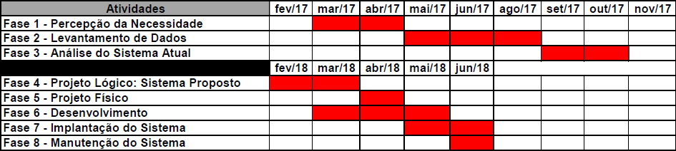

* 1. **DESCRIÇÃO DA IMPLANTAÇÃO**

A implantação começara com a verificação dos requisitos mínimos que citamos acima, depois a instalação do SQL Server, rodar o script do SQL para geração das tabelas e por último a instalação do software e o treinamento dos funcionários.

* 1. **DESCRIÇÃO DO TREINAMENTO**

O treinamento dos funcionários será feito pelo integrante do grupo, Renan Augusto, que os ensinara e tirará as dúvidas dos funcionários, para estarem aptos para utilizar o programa de forma correto e coesa.

Caso haja dúvidas, eles poderem tirá-las através do manual do usuário (Anexo 1).

* 1. **SEGURANÇA**
     1. **SISTEMA**

Será composta por apenas uma camada, a qual será um momento antecessor ao acesso ao sistema, no qual o usuário deverá identificar-se por meio de seu usuário e senha.

Portanto, se o usuário falhar nessa camada de proteção, o sistema estará exposto.

* + 1. **BACKUP**

O backup irá funcionar através de um formulário que está dentro do sistema, no qual o usuário irá salvar um arquivo .bak em alguma pasta, e quando esse arquivo é carregado, ele traz de volta os dados de vendas, produtos como eles eram na data que eles foram salvos.

**MANUTENÇÃO DO SISTEMA**

A manutenção do sistema será feita de acordo com a necessidade do usuário, ou seja, se o usuário tiver algum problema ou o software apresentar alguma falha, o cliente deverá nos contatar, através dos contatos que nós deixarmos para o cliente, requisitando uma manutenção, que será incluso na mensalidade do sistema.

1. **CONSIDERAÇÕES FINAIS**

O nosso objetivo foi atingido e superou nossas expectativas, com muito trabalho e dedicação de todos os integrantes conseguimos fazer o nosso sistema e deixando a todos do grupo e o nosso cliente muito satisfeito.

O sistema desenvolvido conseguiu suprir todas as necessidades do nosso cliente e o agradou em todos os aspectos Saindo do controle de estoque de papel e agora informatizado e com uma maior tranquilidade, conforto e segurança.

**BIBLIOGRAFIA**

RIBEIRO, Leandro. O que é UML? Disponível em: <https://www.devmedia.com.br/o-que-e-uml-e-diagramas-de-caso-de-uso-introducao-pratica-a-uml/23408>. Acesso em: 10 mar. 2018.

# ANEXOS